勤善育心躬行志 劳创培能砺成长
——临淄二中“五一劳动教育周”主题活动
为深化劳动教育内涵，构建“家校社”协同育人新范式，引导学生在实践中感悟劳动价值，临淄二中以“五一”国际劳动节为契机，各年级围绕特色主题，创新开展“勤善育心躬行志 劳创培能砺成长”劳动教育周主题实践活动。通过“沉浸式”劳动体验，让青春在汗水中闪光，让责任在行动中生长。
阶梯式课程设计，解锁劳动新技能
学校精心构建 “四阶劳动成长体系”：初一级部 “自理小能手” 聚焦个人内务整理，从每日规整床铺、书桌到有序收纳衣物与文具，在打理专属生活空间的过程中夯实自理基础，树立主动劳动的好习惯；初二级部 “清洁小管家” 开启家庭清洁升级挑战，化身家务能手，承担家中一间房的全面清扫与整理任务，在细节劳动中强化责任意识、涵养环保观念；初三级部 “厨房小达人” 解锁家庭饮食管理技能，在柴米油盐的实践中掌握烹饪本领，感受劳动协作的温暖与乐趣；初四级部 “家庭小主人” 走进田间庭院、居家生活，主动参与农事劳作与家务实践。在亲身实践与点滴付出中体会劳作艰辛，涵养吃苦耐劳、自立担当的精神品质。
劳动现场直击：汗水与笑容交织的成长图鉴
在活动中，同学们热情高涨，积极参与，不仅掌握了基本的劳动技能，更在劳动中体会到了父母的辛劳，增强了家庭责任感。这些生动实践印证着劳动教育带来的蜕变。
荣誉时刻：星光璀璨映照劳动之美
为了鼓励同学们在劳动中的优秀表现，学校分别设置了个人奖和优秀班级组织奖。
个人奖：根据同学们在劳动实践中的表现，评选出了一批“劳善之星”，他们在各自的劳动领域中表现出色，为同学们树立了榜样。以下是获奖名单：

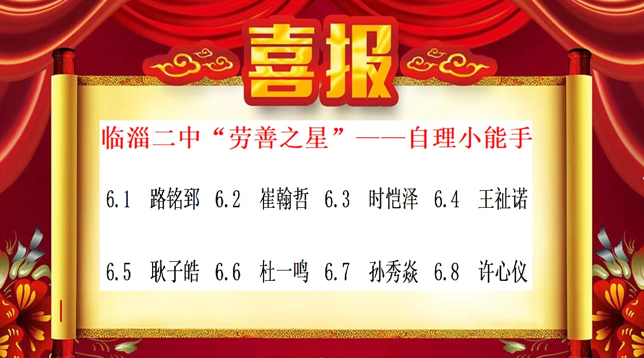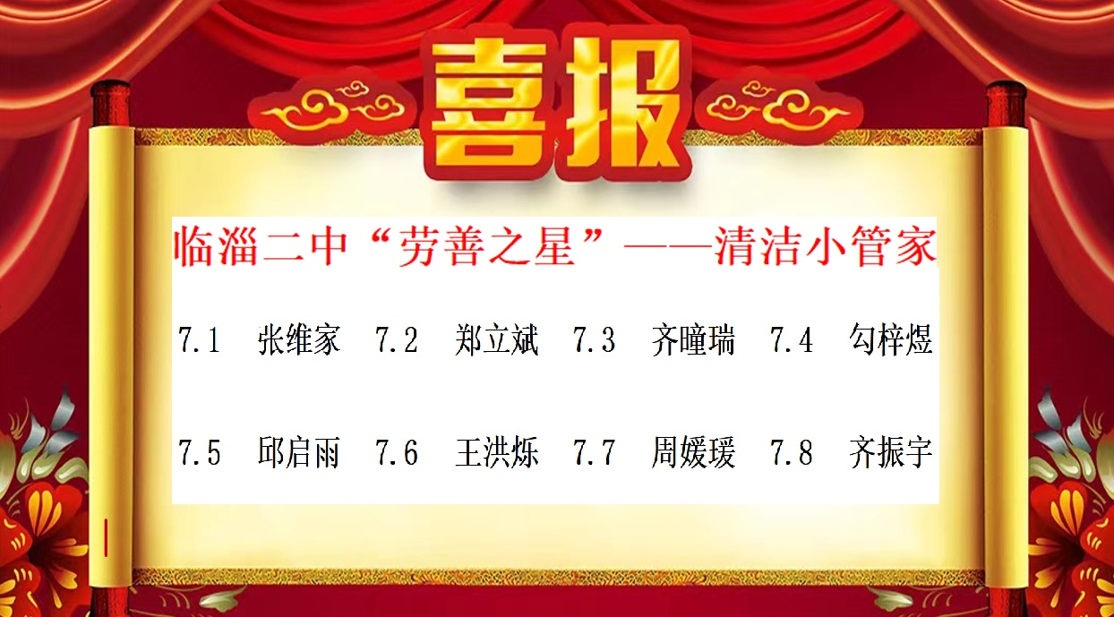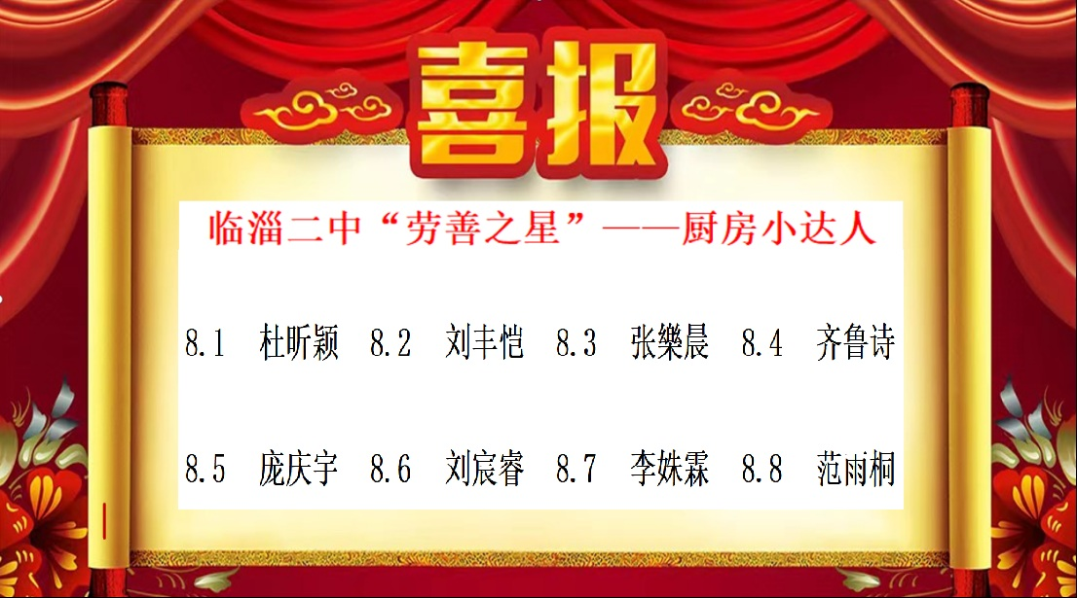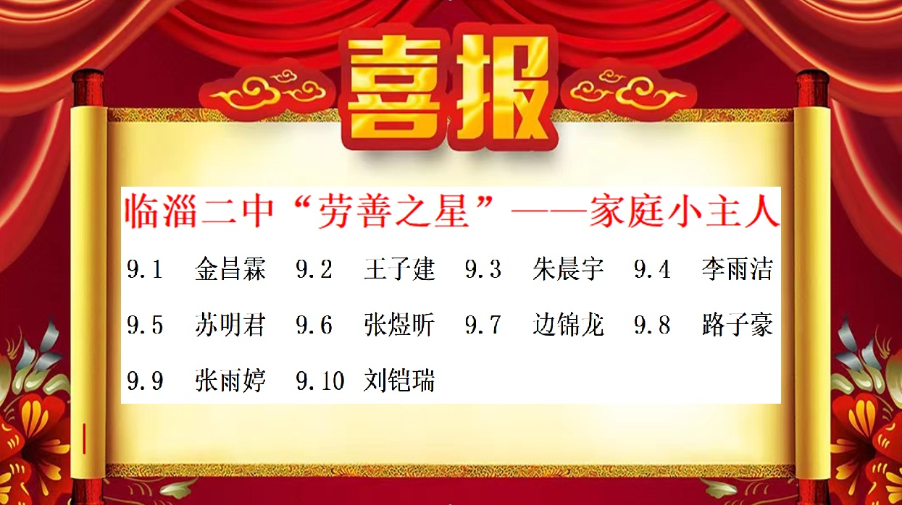
优秀班级组织奖：对在活动中组织得力、参与度高、成果显著的班级进行表彰，这些班级在劳动实践活动中展现了良好的班风和团队精神。以下是获奖名单：
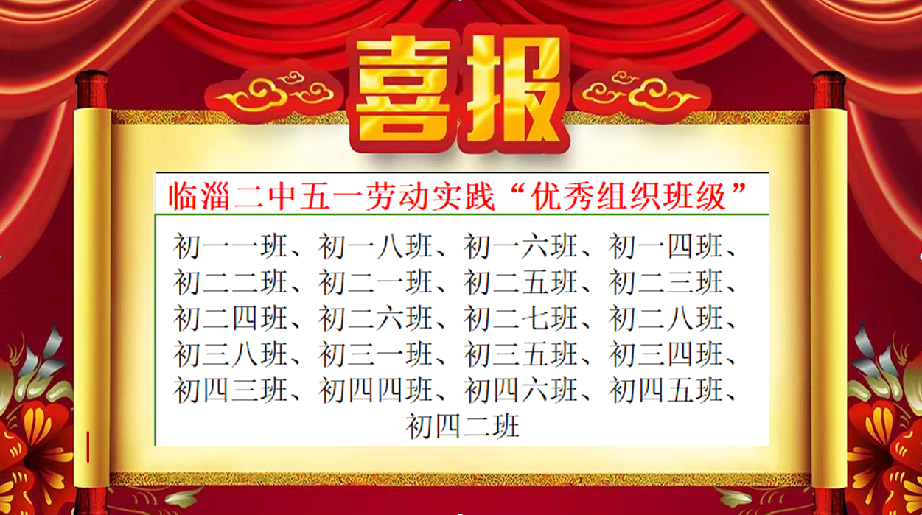
家校共育：劳动教育绽放新活力
本次活动将劳动教育融入家庭生活，通过“家长指导+学生实践+学校反馈”的三维模式，实现教育闭环。家长全程参与，成为劳动导师家长，根据学校发布的《劳动实践指南》，为孩子提供工具使用指导、安全提醒等支持。家校互动反馈，记录成长轨迹家长通过“家校共育平台”提交劳动照片和视频，教师结合表现评选“劳善之星”。班主任定期与家长沟通，针对孩子劳动习惯养成提出个性化建议。
本次劳动教育周通过系统化课程设计、生活化实践场景、多元化评价机制，构建起“家校社”协同育人新范式。临淄二中将继续深耕劳动教育沃土，让劳动精神成为学子人生最亮丽的底色！

